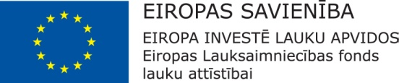
Atbalsta Zemkopības ministrija un Lauku atbalsta dienests
LEADER Projektu īstenošana, uzņēmējdarbība
Daugavpils, Sēlijas iela 25
Tēma: Uzņēmējdarbības vides un dzīves kvalitātes uzlabošanas potenciāls
Mērķa grupa: LEADER projektu īstenotāji un potenciālie projektu iesniedzēji
18.02.2020
DARBA KĀRTĪBA
9:30 | Dalībnieku reģistrācija, kafijas pauze
10:00 | Daugavpils un Ilūkstes novadu partnerības “Kaimiņi” teritorijas attīstības stratēģijas īstenošanas gaita | Daugavpils un Ilūkstes novadu partnerības “Kaimiņi”” administratīvā vadītāja  Inga Krekele
10:30 | Biežāk pieļautās kļūdas projektu iesniegumos | Dienvidlatgales Reģionālās lauksaimniecības pārvaldes Valsts atbalsta un LEADER pasākumu daļas vadītāja Dace Saulīte
11:00 | Latvijas Investīciju Aģentūras biznesa inkubatora aktualitātes | Daugavpils biznesa inkubatora vadītājs Andrejs Zelčs
11:30 | Valsts attīstības finanšu institūcijas ALTUM aktualitātes | Latgales reģionālā centra vadītāja Vita Pučka
12:00 | Biedrības „Daugavpils un Ilūkstes novadu partnerība “Kaimiņi” darbības teritorijas sabiedrības virzītas vietējās attīstības stratēģijas 2015.-2020.gadam, atklātā projektu konkursa 8.kārtā izsludinātās rīcības, iespējamās aktivitātes un pieejamais finansējums.  Projektu iesniegumu sagatavošana, vērtēšanas kārtība un ilgums. Projektu ieviešanas nosacījumi. | Daugavpils un Ilūkstes novadu partnerības “Kaimiņi”” administratīvā vadītāja  Inga Krekele
13: 30 | Diskusija , semināra noslēgums

